Online Project Management

Az alkalmazás projektek menedzselését és annak állapotának nyilvántartását teszi lehetővé webes felületen vagy Android alkalmazáson keresztül. A program Node.js futtató környezetet és AngularJS keretrendszert fog használni.

Funkciók:

* Szerepkörök kiosztása:
  + Admin
  + Projectmanager
  + Project tagok
* Projekt létrehozása
* Projektben:
  + Új task hozzáadása
  + Emberhozzárendelés
  + Határidő
  + Állapot
  + Mérföldkő
* Projekt befejezése, archiválás

Use casek:

* Admin:
  + Projekt letrehozas, manager és tagok kijelölése
  + Minden létező projektet, taskot, milestonet lát
  + Projekten belül:
    - Név megadása
    - hataridő beállítása,
    - archiválás,
    - törlés
  + Taskon belül:
    - felvétel,
    - név módosítás,
    - állapot módosítás,
    - hataridő módosítás,
    - Workerek módosítása
    - egymásra épülő taskok megadása
    - Leírás módosítás
    - Archiválás
    - Törlés
* Projectmanager:
  + Azon projekteket látja melyhez hozzá van rendelve az admin által
  + Ő irányítja a projekten belüli taskok minden állapotát:
    - felvétel,
    - név módosítás,
    - állapot módosítás,
    - hataridő módosítás,
    - Workerek módosítása
    - egymásra épülő taskok megadása
    - Leírás módosítás
    - Archiválás
    - Törlés
* Project tag:
  + Azon projekteket látja melyhez hozzá van rendelve az admin által
  + A projekten belüli taskokat, milestoneokat
  + Nem tud módosítást végezni ezeken

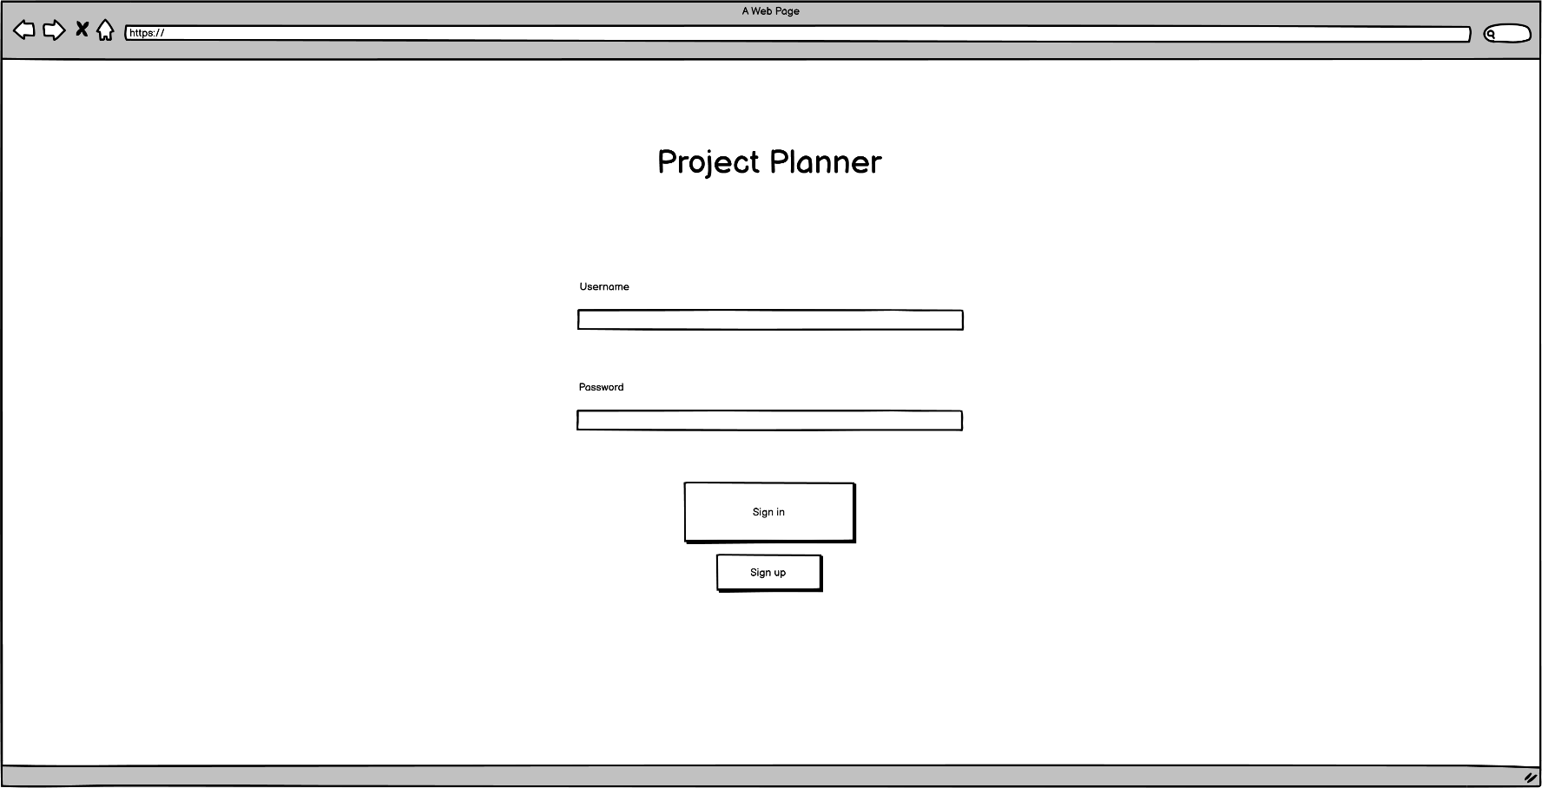 Oldal megnyitásánál legelső megjelenő nézet a bejelentkezés

Bejelentkezés után láthatóak az adott felhasználó típusához kapcsolódó elemek:

* Admin: Minden projekt, task, milestone
* Projectmanager: Az adott project melyet irányít, minden hozzá tartozó task és milestone
* Project tag: Azon projectek melyekhez fel lett véve, ezen belüli taskok és milestone

Projektre kattintva megtekinthető a projekt nézete

